Pechino fa rotta su Duisburg
per conquistare l’Occidente

Ogni settimana 25 treni approdano nel cuore della Ruhr dall’Estremo Oriente L’ex città delle acciaierie è il cuore strategico dei commerci sulla Via della Seta
Walter Rauhe
Il centro di Duisburg è dominato da uno scenario di desolazione e degrado. Le rovine degli ex colossi siderurgici, delle acciaierie e delle fabbriche per la lavorazione del carbone sono ricoperte da sterpaglie e da recinti metallici logorati dalle intemperie e dal vandalismo.
Nelle sporadiche e fatiscenti locande gestite prevalentemente da immigrati turchi siedono solo pochi avventori e le serrande di molti negozi vicini sono abbassate ormai da anni in attesa di improbabili nuovi inquilini.
Negli ultimi 30 anni la città ha perso 160 mila abitanti e qualcosa come 65 mila posti di lavoro a causa della crisi nel settore siderurgico e del processo di deindustrializzazione che ha colpito l’intero bacino della Ruhr. Ma la città renana ha due volti. Accanto a quello grigio, triste e rassegnato del centro, sorto all’ombra delle colossali acciaierie e degli alti forni oggi in disuso, negli ultimi decenni ne è sorto un altro. Si chiama Duisport ed è l’enorme porto commerciale sorto alla confluenza tra i fiumi Reno e Ruhr alla periferia settentrionale della città. Col suo terminal per container ed oltre 2,1 milioni di metri quadrati di depositi, il porto di Duisburg si è trasformato in poco tempo nel più grande ed efficiente centro logistico per il trasporto e smistamento merci nave-treno d’Europa che dà lavoro oggi a 50mila persone. Un miracolo ed esempio riuscito di riconversione industriale senza eguali nell’ex culla industriale e mineraria della Germania occidentale e il cui successo dipenderà in futuro sempre di più da un fattore: la Cina.
Il porto fluviale col suo terminal ferroviario per container è infatti il punto di arrivo e di partenza dei nuovi treni merci con i quali il governo di Pechino tenta da alcuni anni di creare un’alternativa via terra per il trasporto dei prodotti d’esportazione e d’importazione dall’Europa avvenuto finora prevalentemente via mare. Solo lo scorso anno nel terminal di Duisburg sono stati così smistati qualcosa come 50mila container. Ogni settimana a Duisport arrivano in media 25 treni merci dalla Cina. Entro il 2020 - questo l’ambizioso piano del regime cinese - saranno oltre 50.
La nuova via ferroviaria che congiunge i grandi centri industriali della Cina col cuore manifatturiero dell’Europa, è una linea che all’apparenza ci riporta ai viaggi avventurosi di epoche ormai remote e date già per estinte.
Sono dodicimila i chilometri di rotaie, due i continenti da attraversare, sette i confini nazionali da superare, un numero svariato di sistemi di voltaggio e di segnaletiche differenti e anche tratti non elettrificati da percorrere con l’ausilio di puzzolenti locomotive a gasolio. Il tempo di percorrenza dei lunghissimi treni merci carichi di container varia - salvo imprevisti - dagli 11 ai 12 giorni.
Quella che potrebbe apparire come una romantica riscoperta della lentezza, rappresenta in realtà una velocità supersonica se paragonata a quella delle grandi navi container che per la stessa distanza necessitano più del doppio del tempo. «Il trasporto via terra – spiega l’amministratore delegato di Duisport, Erich Staake – si adatta in modo particolare per merci pregiate o delicate e per prodotti di consumo di piccole dimensioni come giocattoli, decorazioni e la componentistica elettronica». Nel viaggio di ritorno i treni merci caricano poi prodotti europei, dagli alimentari ai prodotti tessili, dalla moda all’arredamento e al design.
Da quando nel 2014 il presidente cinese Xi Jinping ha visitato il terminal, il numero delle imprese logistiche cinesi che hanno aperto una propria rappresentanza nella città renana è aumentato di un terzo e Duisport si è trasformato nel principale snodo merci di prodotti provenienti dalla Cina su rotaia. Duisburg è così diventata una sorta di cordone ombelicale tra le economie del vecchio continente e i nuovi mercati dell’Asia.
Nel terminal cittadino i container vengono trasferiti dai treni merci alle navi fluviali o ai camion e poi smistati verso tutte le altre destinazioni dell’Europa centro-settentrionale. Le merci destinate all’Europa meridionale e ai Paesi del bacino mediterraneo vengono smistate principalmente dal terminal container nel porto del Pireo controllato dalla multinazionale logistica cinese Cosco. Ma i piani di Pechino per lo sviluppo di una rete ferroviaria merci più veloce e capillare sono ambiziosi. Con la realizzazione di un nuovo collegamento fra Budapest e Belgrado il trasferimento delle merci dalle navi container ai treni e viceversa sarà più rapido ed efficiente e Duisburg resterà comunque il cuore di questa nuova via della seta su rotaia.
BY NC ND ALCUNI DIRITTI RISERVATI
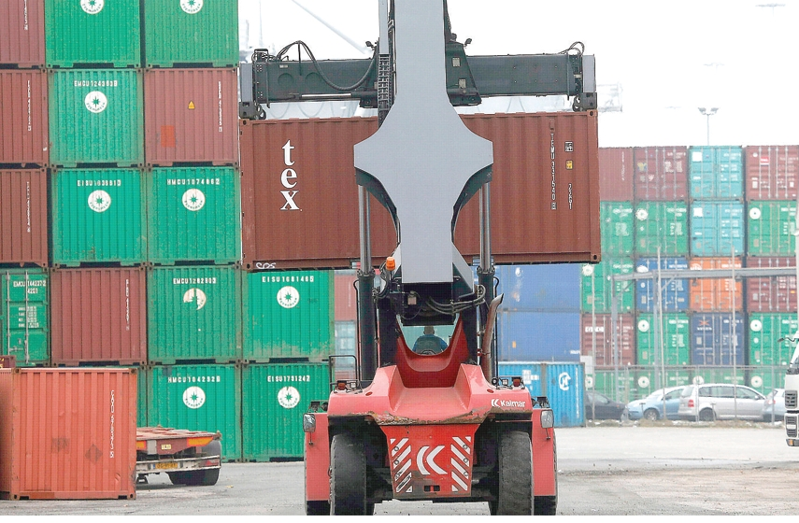 (AP) –
